Описание предмета закупки
Визуализация всего стенда:
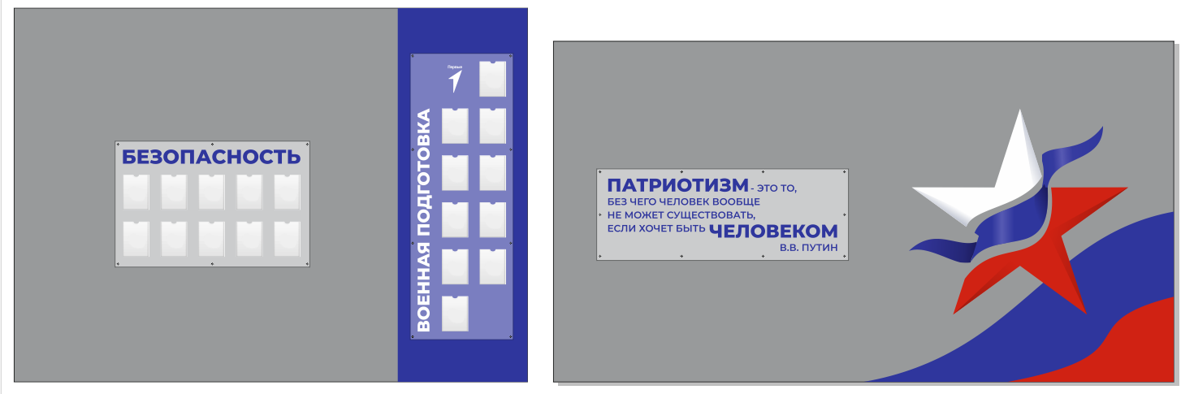

№ | Наименование Товара/ОКПД2/КТРУ | Макет Товара (элемента стенда) | Технические характеристики Товара
1 | Стенд информационный (стенд – облако) «БЕЗОПАСНОСТЬ»  32.99.53.190-00000014 | 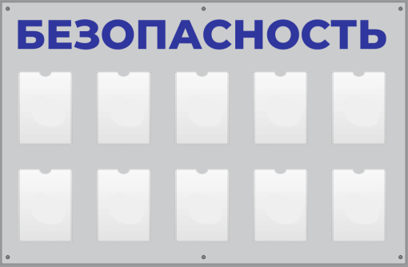 | Ширина: 1700 мм  Высота: 1100 мм  Материал основы: пластик (оргстекло)  Количество информационных карманов: 10 шт  Тип стенда: настенный  Толщина стенда: 5 мм  Цвет материала стенда: прозрачный  Размер надписи «БЕЗОПАСНОСТЬ»: 1550х127мм  Метод нанесения надписи на стенд: УФ-печать  Цвет надписи: синий  Материал карманов: ПЭТ (полиэтилентерефталат)  Толщина материала кармана: ПЭТ-1 мм  Цвет материала кармана: прозрачный  Размер кармана: 230х320мм  Скотч для карманов: силиконовый прозрачный  Наличие отверстия в кармане: да  Форма отверстия в кармане: полукруг  Монтаж стенда на стену: дистанционные держатели с плоским винтом  Количество держателей: 6 шт
2 | Декоративный элемент  (стенд – облако)  «ЗВЕЗДА»  22.29.26.190 |  | Ширина изделия: 1800 мм  Высота изделия: 1700 мм  Материал изделия: пластик (оргстекло)  Толщина материала: 5 мм  Метод изготовления: лазерная резка  Метод нанесения: УФ-печать  Цвет печати: белый, синий, красный  Монтаж изделия на стену: клей

